Нижегородский государственный технический университет им. Р.Е. Алексеева

Кафедра: «Цифровая экономика»

Дисциплина: «Пакеты прикладных программ»

Отчет по работе №4

«Численные методы решения интегралов»

Вариант №15

Выполнил:

студент группы 21-САИ

Кожеватов А.Д

Проверил:

Доцент

Кулагина Л.В.

Нижний Новгород, 2023 г.

**Постановка задачи**

Дано:



**Идеи методов**

**1) Метод левых прямоугольников**

Основан на аппроксимации функции f(x) на каждом численном интервале полиномом нулевой степени, т.е. const, в левой границе частичного интервала.

**2) Метод правых прямоугольников**

Основан на аппроксимации функции f(x) на каждом численном интервале полиномом нулевой степени, т.е. const, в правой границе частичного интервала.

**3) Метод центральных прямоугольников**

Основан на аппроксимации функции f(x) на каждом численном интервале полиномом нулевой степени, т.е. const, в центре частичного интервала.

**4) Метод трапеций**

Основан на интерполяции функции f(x) на каждом численном интервале полиномом первой степени.

**5) Метод парабол**

Основан на интерполяции функции f(x) на каждом численном интервале полиномом второй степени.

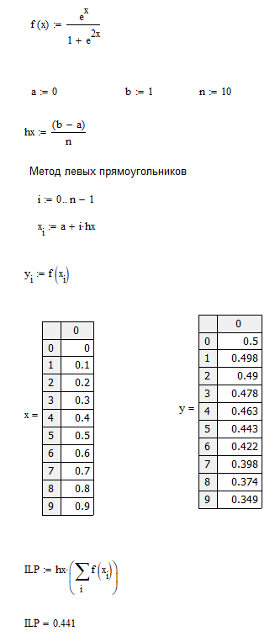

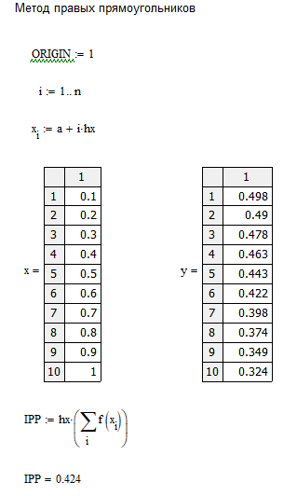

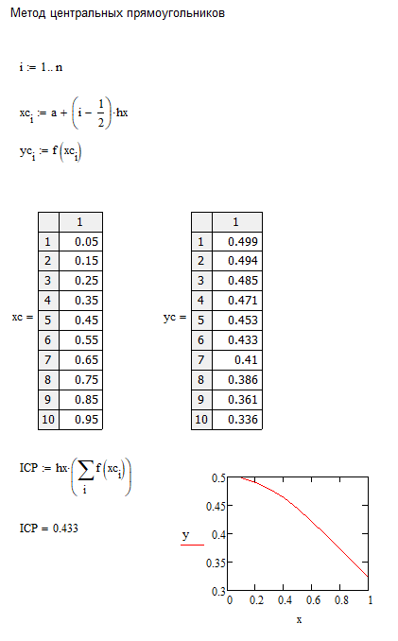

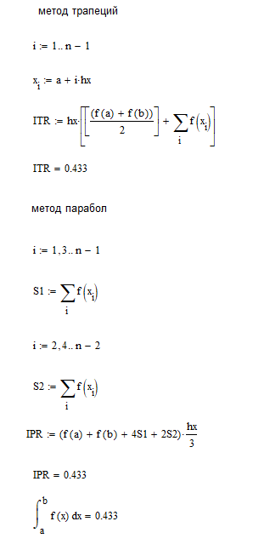

**Реализация в Excel**

